|  |
| --- |
| **ĐẠI HỌC QUỐC GIA THÀNH PHỐ HỒ CHÍ MINH**  **TRƯỜNG ĐẠI HỌC KHOA HỌC TỰ NHIÊN**  **KHOA: CÔNG NGHỆ THÔNG TIN** **BÁO CÁO ĐỒ ÁN SEMINAR**  **Bảng kế hoạch**  **Đề tài: Automation testing for mobile apps**  **MÔN: KIỂM THỬ PHẦN MỀM**    **NHÓM THỰC HIỆN – NHÓM F2:**  **MSSV: 20120049 – HỌ TÊN: Nguyễn Hải Đăng**  **MSSV: 20120084 – HỌ TÊN: Nguyễn Văn Hiếu**  **MSSV: 20120458 – HỌ TÊN: Hồ Sĩ Đức**  **MSSV: 20120467 – HỌ TÊN: Nguyễn Phước Hải**    **Giảng viên hướng dẫn: ThS. Trần Duy Hoàng**  **Giảng viên thực hành: ThS. Trương Phước Lộc**  **Lớp lý thuyết: 20_1**  **Học kỳ - Niên khoá: HK1 - 2023-2024** |

MỤC LỤC

# Danh sách thành viên – Phân công bài tập

|  |  |  |
| --- | --- | --- |
| **Họ và tên** | **Mã số sinh viên** | **Phân công** |
| Nguyễn Hải Đăng | 20120049 | Tìm hiểu công cụ kiểm thử Katalon, xác định SUT, viết kịch bản demo. |
|  |  |  |
| Hồ Sĩ Đức | 20120458 | Giới thiệu sơ lược về mobile testing và automation mobile testing, các bước thực hiện automation mobile testing và một số tools được sử dụng hiện nay. |
| Nguyễn Phước Hải | 20120467 | Tại sao cần automation testing for mobile và Ai là người thực hiện automation testing for mobile |

# Lý thuyết

## What?

### Tìm hiểu về mobile testing và automation mobile testing

Mobile testing là quá trình kiểm tra chức năng, hiệu suất, khả năng sử dụng và tính nhất quán trên các thiết bị di động như điện thoại di động, máy tính bảng. Mục tiêu chính của mobile testing là đảm bảo rằng ứng dụng hoạt động đúng và tương thích trên các thiết bị khác, nền tảng, hệ điều hành khác nhau và trong điều kiện sử dụng khác nhau.

Mobile testing được chia làm 2 loại là:

* Kiểm thử thủ công (manual testing): là quá trình kiểm thử hoàn toàn bằng con người, tester sẻ sử dụng các chiến lược, giải phép để tìm ra và ghi nhận lại vấn đề mà ứng dụng di động gặp phải. Tất cả quá trình trên đều được thực hiện thủ công.
* Kiểm thử tự động (automation testing): là quá trình kiểm thử bỏ qua một số nhiệm vụ nhất định khỏi con người bằng cách sử dụng các công cụ kiểm thử (tools) và kịch bản tự động, giải phóng tester tập trung vào các nhiệm vụ kiểm thử khác.

### Các bước thực hiện automation mobile tesing

1. Chuẩn bị môi trường thực thi

Chuẩn bị môi trường kiểm thử là một điều rất cần thiết, bằng cách mô phỏng các điều kiện chính xác và phù hợp. Ta có thể kiểm tra các chức năng của ứng dụng di động của mình trong các tình huống mà người dùng có thể gặp phải trong thực tế.

Một số các để chuẩn bị mội trường thử nghiêmh đùng cho Automation mobile testing là:

* Xác định thiết bị, hệ điều hành và cấu hình mạng để thử nghiệm.
* Thiết lập môi trường kiểm thử tự động hóa, bao gồm các yêu cầu về phần cứng và phần mềm.
* Cài đặt các công cụ và phần mềm cần thiết, chẳng hạn như framework, thư viện và máy ảo.

1. Thiết kế test case

Khi đã thiết lập một môi trường kiểm thử ổn định, ta cần thiết kế các test case. Các test case được thiết kế tốt sẽ giúp chúng ta phát hiện các sớm lỗi trong quá trình phát triển, giúp tiết kiệm thời gian và tài nguyên, quan trọng hơn hết là giải quyết vấn đề trước khi nó trở nên phức tạp, khó giải quyết hơn.

1. Thiết kế test script

Test script là một tập hợp các lệnh giúp thực hiện các bước trong các test case, đảm bảo quá trình kiểm thử lặp lại, đáng tin cậy và chính xác.

Test script rất quan trọng trong automation mobile testing vì nó cải thiện hiệu quả, độ tin cậy và độ chính xác của quá trình kiểm thử. Nó cũng đảm bảo rằng ứng dụng di động đáp ứng các tiêu chuẩn chất lượng để triển khai thành công.

1. Thực hiện kiểm thử tự động

Thực hiện chạy thử nghiệm và đánh giá kết quả để xác định xem ứng dụng di động có đáp ứng các yêu cầu và tiêu chuẩn chất lượng được chỉ định hay không.

1. Phân tích kết quả kiểm thử

Trong giai đoạn phân tích kiểm thử của tự động hóa kiểm thử di động, chúng tôi đánh giá và giải thích kết quả của các thử nghiệm để xác định xem ứng dụng di động có đáp ứng các yêu cầu và tiêu chuẩn chất lượng cụ thể hay không.

### Một số tool được sử dụng cho automatio mobile testing hiện nay

* Appnium: là một công cụ linh hoạt, mã nguồn mở, tận dụng nhiều ngôn ngữ lập trình và framework và lý tưởng để black-box testing các ứng dụng iOS, Android hoặc Windows gốc, cũng như các ứng dụng hybrid.
* Katalon: một công cụ kiểm tra tự động hóa tất cả trong một cho thiết bị di động, web, API và Windows.
* Google Espresso: Được sản xuất bởi Google, Espresso được thiết kế rõ ràng để kiểm tra Android, Java và white-box testing và UI tests.
* XCTest & XCUITest: XCTest và XCUITest của Apple tận dụng các thư viện, Swift/Objective C để thử nghiệm iOS và lý tưởng cho White-box testing.
* Quantum: là một framwork mã nguồn mở, đa nền tảng từ Perfecto. Quantum là một công cụ dựa trên Java.

### Ví dụ về automation mobile testing trong thực tế

## Why?

### Lợi ích của Automation Testing for mobile apps

1. Hiệu suất , tốc độ và tiết kiệm chi phí:

* Thực Hiện Nhanh Hơn: Các bài kiểm thử tự động có thể chạy nhanh hơn đáng kể so với kiểm thử thủ công, phản hồi nhanh chóng về tình trạng của ứng dụng.
* Tiết Kiệm Chi Phí: Mặc dù có chi phí thiết lập và công cụ, nhưng lợi ích dài hạn của tự động hóa bao gồm việc giảm thời gian kiểm thử và chi phí liên quan đến kiểm thử thủ công.

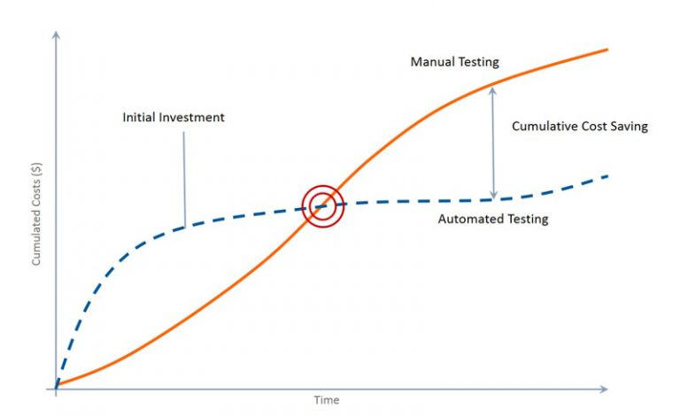

1. Khả năng tái sử dụng:

* Khả Năng Sử Dụng Lại Kịch Bản Kiểm Thử: Một khi các kịch bản kiểm thử tự động đã được phát triển, chúng có thể tái sử dụng qua các chu kỳ kiểm thử khác nhau và thậm chí là cho các dự án tương lai, giảm thời gian và công sức
* Ví dụ: Kịch bản kiểm thử tự động **kiểm tra đăng nhập** có thể được sử dụng lại cho mỗi bản cập nhật của ứng dụng.

1. Tính nhất quán:

* Thực Hiện Kiểm Thử Nhất Quán: Các bài kiểm thử tự động thực hiện các bước và xác nhận một cách nhất quán, loại bỏ sự biến đổi mà kiểm thử thủ công có thể gây ra.

1. Phạm vi kiểm thử:

* Phạm Vi Kiểm Thử Toàn Diện: Tự động hóa cho phép thực hiện một lượng lớn các ca kiểm thử phức tạp trong mỗi chu kỳ kiểm thử, đảm bảo phạm vi kiểm thử toàn diện của ứng dụng.

1. Độ chính xác:

* Giảm Thiểu Lỗi Do Con Người: Các bài kiểm thử tự động giảm thiểu khả năng xảy ra lỗi do kiểm thử thủ công, mang lại kết quả chính xác và đáng tin cậy hơn.

1. Tối ưu hóa:

* Tận Dụng Nguồn Lực: Các bài kiểm thử tự động có thể được lên lịch chạy trong những giờ không làm việc, tối ưu hóa sử dụng nguồn lực kiểm thử và giảm thời gian không hoạt động.

1. Khả năng mở rộng:

* Kiểm Thử Mở Rộng: Kiểm thử tự động dễ dàng mở rộng để đáp ứng sự phức tạp ngày càng tăng của ứng dụng di động, các tính năng mới của ứng dụng.

1. Cải thiện báo cáo về kiểm thử:

* Báo Cáo Chi Tiết: Các công cụ tự động hóa thường cung cấp báo cáo chi tiết về kiểm thử, bao gồm thông tin về phạm vi kiểm thử, thời gian thực hiện kiểm thử và vấn đề gặp phải, hỗ trợ quyết định tốt hơn.

### So sánh giữa Automation Testing và Manual Testing

|  |  |  |
| --- | --- | --- |
|  | Automation Testing | Manual Testing |
| Tốc độ và Hiệu Quả | - Ưu điểm: Chạy nhanh hơn, có thể thực hiện hàng loạt các bài kiểm thử một cách tự động.  - Nhược điểm: Yêu cầu thời gian và công sức để phát triển các kịch bản kiểm thử tự động ban đầu. | - Ưu điểm: Dễ triển khai và thích nghi khi cần thay đổi nhanh chóng.  - Nhược điểm: Tốn thời gian hơn, đặc biệt là đối với các bài kiểm thử lớn và lặp đi lặp lại. |
| Phạm Vi Kiểm Thử | - Ưu điểm: Cung cấp phạm vi kiểm thử rộng và toàn diện.  - Nhược điểm: Cần thời gian và kiến thức chuyên sâu để phát triển các kịch bản phức tạp. | - Ưu điểm: Phát hiện được các vấn đề mà các kịch bản tự động có thể bỏ sót.  - Nhược điểm: Không hiệu quả cho việc kiểm thử toàn diện và lặp lại. |
| Độ Chính Xác | - Ưu điểm: Giảm thiểu sai sót do con người, cung cấp kết quả chính xác và nhất quán.  - Nhược điểm: Phụ thuộc vào chất lượng của kịch bản kiểm thử tự động. | - Ưu điểm: Có thể phát hiện các vấn đề không dự kiến và kiểm tra nhận thức người dùng.  - Nhược điểm: Có khả năng sai sót do yếu tố con người. |
| Tính Nhất Quán | - Ưu điểm: Thực hiện bước kiểm thử giống nhau mỗi lần, không bị ảnh hưởng bởi yếu tố con người.  - Nhược điểm: Cần bảo trì khi có thay đổi trong ứng dụng. | - Ưu điểm: Linh hoạt và có thể thích nghi nhanh chóng với sự thay đổi.  - Nhược điểm: Có khả năng thiếu nhất quán khi thực hiện kiểm thử nhiều lần. |
| Thích Ứng với Thay Đổi | - Ưu điểm: Tiết kiệm thời gian và công sức với kiểm thử lặp lại  - Nhược điểm: Yêu cầu cập nhật khi có sự thay đổi trong ứng dụng. | - Ưu điểm: Linh hoạt và dễ thích ứng với sự thay đổi.  - Nhược điểm: Tốn nhiều thời gian và công sức đối với kiểm thử lặp lại. |
| Báo Cáo Kiểm Thử | - Ưu điểm: Báo cáo tự động cung cấp thông tin chi tiết về tỷ lệ bao phủ kiểm thử và thời gian thực hiện.  - Nhược điểm: Cần theo dõi và cập nhật báo cáo khi có sự thay đổi trong kịch bản. | - Ưu điểm: Báo cáo có thể tùy chỉnh để đáp ứng yêu cầu cụ thể của dự án.  - Nhược điểm: Tốn thời gian và công sức để tạo và duy trì báo cáo. |

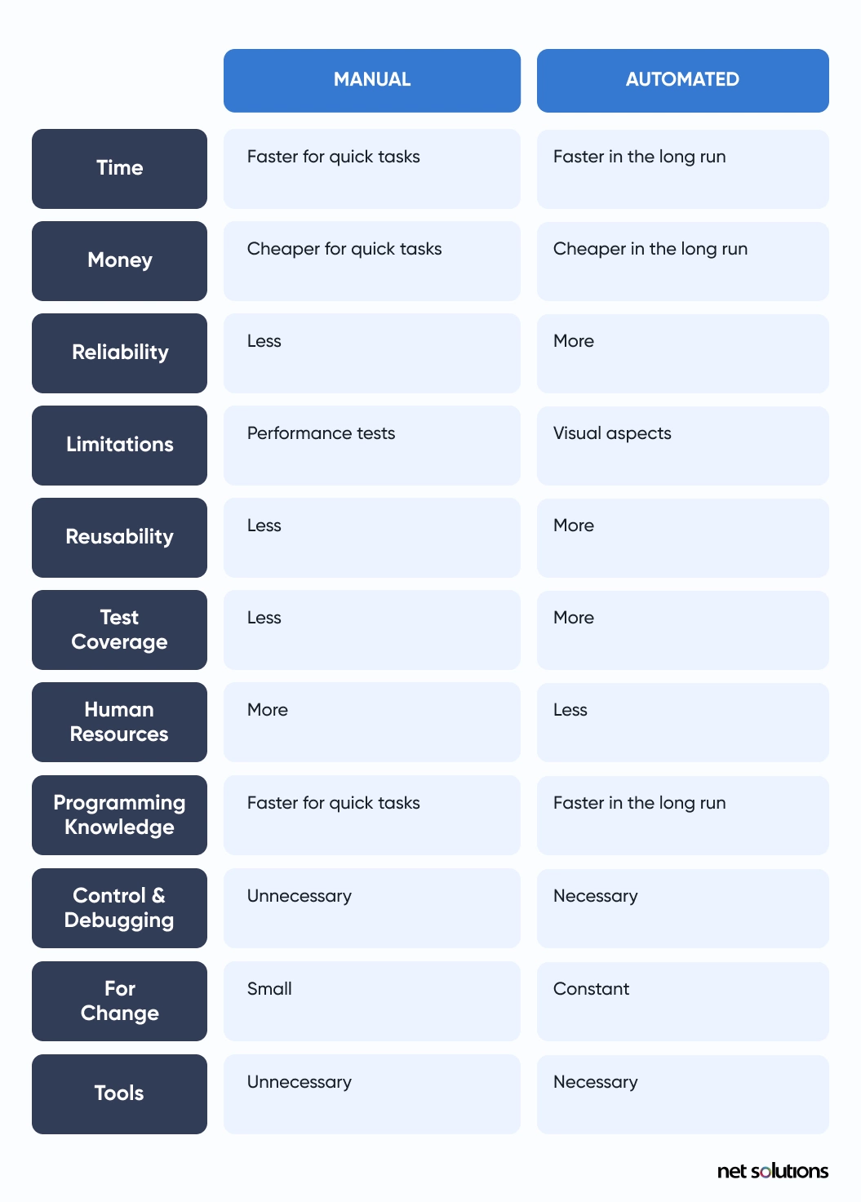

1. Giới thiệu 2 tool automation testing for mobile app: Katalon và Appium
   1. Katalon

Katalon là một platform quản lý chất lượng hiện đại và toàn diện, giúp các đội ngũ có thể kiểm thử dễ dàng và hiệu quả, triển khai và tối ưu hóa trải nghiệm số tốt nhất. Nó cung cấp các khả năng cho phép các đội tự động hóa kiểm thử có thể hợp tác, quản lý, mở rộng và liên tục cải tiến các hoạt động kiểm thử của họ.

Đối với Katalon, bạn có thể thực hiện toàn bộ chu kỳ kiểm thử. Điều này bao gồm lập kế hoạch, tác giả, tổ chức và thực hiện các bài kiểm thử, sau đó phân tích các báo cáo kiểm thử.

* 1. Appium

Appium là một dự án mã nguồn mở và hệ sinh thái các phần mềm liên quan, được thiết kế để hỗ trợ tự động hóa giao diện người dùng trên nhiều nền tảng ứng dụng, bao gồm mobile (iOS, Android, Tizen), browser (Chrome, Firefox, Safari), desktop (macOS, Windows), TV (Roku, tvOS, Android TV, Samsung),…

## Who?

### Automation Testers

* Vai trò: Người kiểm thử tự động chuyên nghiệp là chuyên gia trong việc tạo và thực hiện các kịch bản kiểm thử tự động.
* Trách nhiệm: Họ thiết kế, phát triển và duy trì các kịch bản kiểm thử tự động bằng cách sử dụng các công cụ và khung làm việc kiểm thử tự động.

### QA Engineers

* Vai trò: Kỹ sư Kiểm định Chất lượng (QA) có kỹ năng tự động hóa đóng góp vào cả kiểm thử thủ công và tự động.
* Trách nhiệm: Họ có thể tạo và thực hiện các kịch bản kiểm thử tự động cùng với trách nhiệm kiểm thử thủ công của họ.

### Developers

* Vai trò: Trong một số trường hợp, nhà phát triển có thể đóng góp vào kiểm thử tự động, đặc biệt là trong kiểm thử đơn vị và tích hợp.
* Trách nhiệm: Họ tạo các bài kiểm thử tự động cho các thành phần hoặc chức năng cụ thể của ứng dụng trong quá trình phát triển.

### Testing Service Providers

* Vai trò: Một số tổ chức có thể chọn gửi nhu cầu kiểm thử của họ tới các nhà cung cấp dịch vụ kiểm thử chuyên nghiệp.
* Trách nhiệm: Những nhà cung cấp dịch vụ kiểm thử có thể cung cấp giải pháp kiểm thử toàn diện, bao gồm cả kiểm thử tự động cho ứng dụng di động.

## When?

## Difficulty?

# Thực hành – Demo

## Công cụ kiểm thử: Katalon

Katalon Studio là một công cụ kiểm thử tự động và tự động hóa thử nghiệm phần mềm được phát triển bởi Katalon, Inc. Nó giúp các nhà phát triển và nhóm kiểm thử thực hiện kiểm tra tự động cho ứng dụng web, ứng dụng di động và dịch vụ web. Katalon Studio cung cấp một môi trường tích hợp để tạo, quản lý và chạy các kịch bản kiểm tra tự động một cách dễ dàng mà không cần biết nhiều về lập trình.

Các tính năng chính của Katalon Studio bao gồm:

* Giao diện dựa trên GUI: Katalon Studio cung cấp một giao diện đồ họa dễ sử dụng để tạo và quản lý các kịch bản kiểm tra, cho phép người dùng không cần có kiến thức chuyên sâu về lập trình.
* Hỗ trợ nhiều nền tảng: Nó hỗ trợ kiểm tra ứng dụng web, ứng dụng di động trên nhiều hệ điều hành như iOS và Android, và dịch vụ web.
* Báo cáo và lưu trữ kết quả: Katalon cung cấp báo cáo chi tiết về kết quả kiểm tra và lưu trữ lịch sử kiểm tra.

## SUT

* SUT là viết tắt của "System Under Test," tạm dịch là "Hệ thống đang được kiểm tra." Trong kiểm thử phần mềm, SUT là thành phần hoặc hệ thống cần được kiểm tra hoặc kiểm tra để đảm bảo tính đúng đắn, hiệu quả và đáng tin cậy của nó.
* Ứng dụng di động: Nếu chúng ta đang kiểm tra một ứng dụng di động như một ứng dụng cho điện thoại di động, thì ứng dụng đó chính là SUT.
* Trong đề tài này, **nhóm sẽ sử dụng ứng dụng Lazada** trên điện thoại di động làm SUT để kiểm thử tự động một số chức năng của phần mềm.

## Kịch bản demo

Trong khoảng thời gian được phép trình bày, nhóm sẽ tiến hành kiểm thử tự động từ 2 đến 3 chức năng trong số những chức năng sau đây:

* 1. Chức năng đăng nhập bằng Google (khi vào app lần đầu)
* Mục tiêu: Kiểm tra chức năng đăng nhập bằng Google (khi vào app lần đầu)
* Tiền điều kiện: App mới vô lần đầu tiên (đã xóa dữ liệu trước trên điện thoại).
* Bước 1: Nhấn vào tab “Tài khoản”.
* Bước 2: Chọn Button “Đăng nhập”.
* Bước 3: Chọn chức năng “Đăng nhập bằng Google”.
* Bước 4: Nhấn “Đồng ý” khi popup hiện lên.
* Bước 5: Chọn một account đã đăng ký từ trước.
* Bước 6: Bấm Back để hủy kích hoạt vân tay.
* Bước 7:
  + 7.1: Nếu thành công => Vô màn hình chính
  + 7.2: Nếu thất bại => Không vô màn hình chính.
* Kết quả mong đợi: Vô màn hình chính khi đăng nhập thành công.
  1. Chức năng thêm món hàng vào giỏ hàng
* Mục tiêu: Kiểm tra khả năng thêm sản phẩm vào giỏ hàng của ứng dụng
* Bước thực hiện:
  + Mở ứng dụng Lazada.
  + Nhấn vào sản phẩm muốn thêm vào giỏ hàng.
  + Nhấn vào nút "Thêm vào giỏ hàng".
  + Kiểm tra xem sản phẩm đã được thêm vào giỏ hàng hay chưa.
* Kết quả mong đợi: Sản phẩm đã được thêm vào giỏ hàng.
  1. Chức năng tìm kiếm món hàng
* Mục tiêu: Kiểm tra tính năng chat và hỗ trợ khách có bị lỗi
* Bước thực hiện:
  + Nhấn vào nút "Tìm kiếm".
  + Nhập từ khóa tìm kiếm.
  + Nhấn vào nút "Tìm kiếm".
  + Kiểm tra xem danh sách sản phẩm có phù hợp với từ khóa tìm kiếm hay không.
  + Kiểm tra xem người dùng có thể lọc sản phẩm theo giá, thương hiệu, v.v. hay không.
* Kết quả mong đợi: Tìm kiếm thành công.
  1. Chức năng mua hàng (thanh toán bằng tiền mặt)
* Mục đích: Kiểm tra tính năng mua hàng trên app Lazada có thể thực hiện thành công hay không (thanh toán bằng tiền mặt)
* Dữ liệu đầu ra: Đơn hàng được tạo thành công.
  + Bước 1: Mở app Lazada và truy cập vào trang chủ.
  + Bước 2: Thêm sản phẩm vào giỏ hàng.
  + Bước 3: Chọn thông tin người mua hàng, thông tin vận chuyển và phương thức thanh toán.
  + Bước 4: Chọn hình thức thanh toán bằng tiền mặt.
  + Bước 5: Nhấn nút Đặt hàng.
  + Bước 6: Kiểm tra đơn hàng đã được tạo thành công hay không.